

**Об утверждении рекомендуемых схем пастбищеоборотов на основании геоботанического обследования пастбищ по Шортандинскому району**

Постановление акимата Шортандинского района Акмолинской области от 24 октября 2024 года № А-4/237

      В соответствии с Земельным Кодексом Республики Казахстан, Законами Республики Казахстан "О местном государственном управлении и самоуправлении в Республике Казахстан", и "О пастбищах" акимат Шортандинского района ПОСТАНОВЛЯЕТ:

      1. Утвердить рекомендуемые схемы пастбищеоборотов на основании геоботанического обследования пастбищ Шортандинского района согласно приложениям 1, 2, 3, 4, 5, 6, 7, 8, 9, 10, 11 к настоящему постановлению.

      2. Контроль за исполнением настоящего постановления возложить на заместителя акима района Махфуз А.

      3. Настоящее постановление вводится в действие по истечении десяти календарных дней после дня его первого официального опубликования.

|  |  |
| --- | --- |
| *Аким района* | *С.Шабаров* |

|  |  |
| --- | --- |
|  | Приложение 1 к постановлению |
|  | акимата Шортандинского района |
|  | от "24" октября 2024 года |
|  | № А-4/237 |

**Рекомендуемая схема пастбищеоборотов на основании геоботанического обследования пастбищ Андреевского сельского округа Шортандинского района**

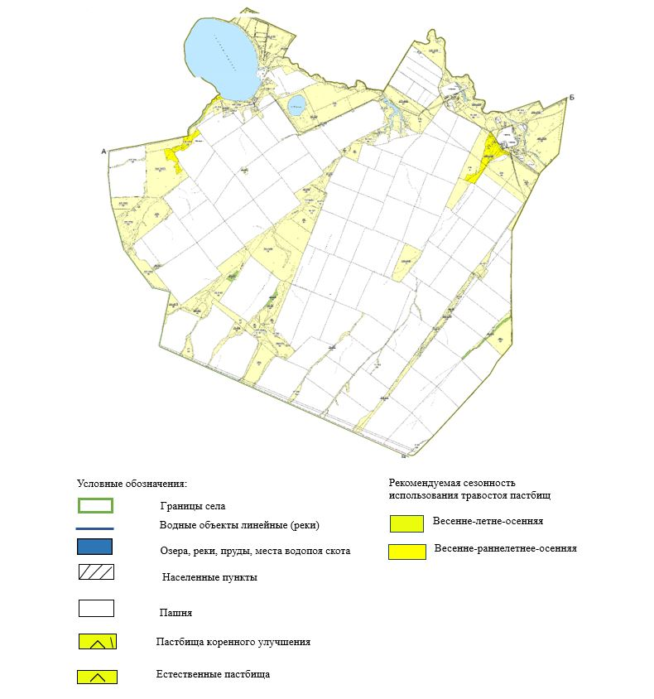

|  |  |
| --- | --- |
|  | Приложение 2 к постановлению акимата Шортандинского района от "24" октября 2024 года № А-4/237 |

**Рекомендуемая схема пастбищеоборотов на основании геоботанического обследования пастбищ Бектауского сельского округа Шортандинского района**

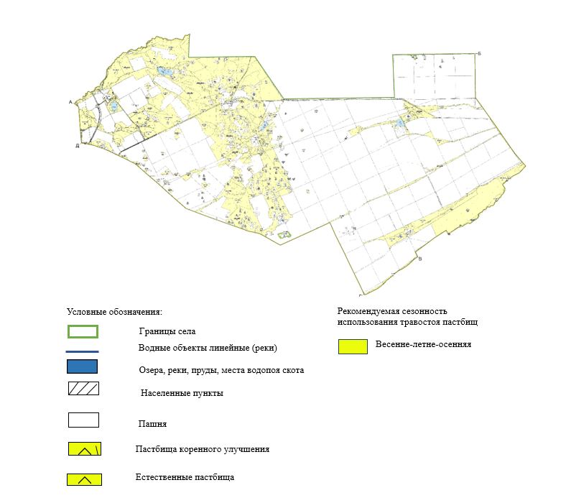

|  |  |
| --- | --- |
|  | Приложение 3 к постановлению акимата Шортандинского района от "24" октября 2024 года № А-4/237 |

**Рекомендуемая схема пастбищеоборотов на основании геоботанического обследования пастбищ Бозайгырского сельского округа Шортандинского района**

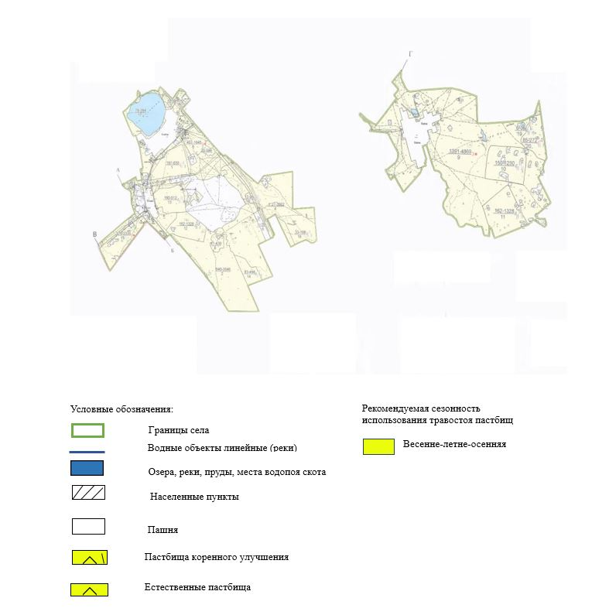

|  |  |
| --- | --- |
|  | Приложение 4 к постановлению акимата Шортандинского района от "24" октября 2024 года № А-4/237 |

**Рекомендуемая схема пастбищеоборотов на основании геоботанического обследования пастбищ Дамсинского сельского округа Шортандинского района**

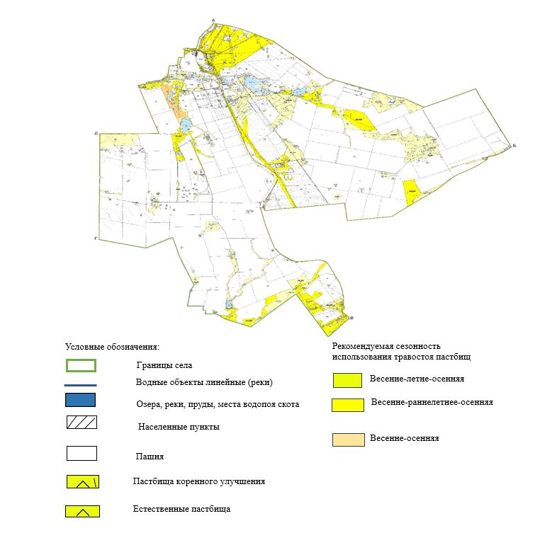

|  |  |
| --- | --- |
|  | Приложение 5 к постановлению акимата Шортандинского района от "24" октября 2024 года № А-4/237 |

**Рекомендуемая схема пастбищеоборотов на основании геоботанического обследования пастбищ Новоселовского сельского округа Шортандинского района**

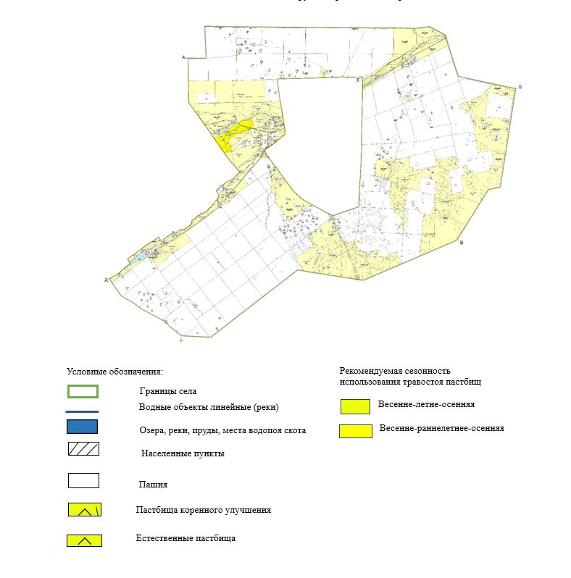

|  |  |
| --- | --- |
|  | Приложение 6 к постановлению акимата Шортандинского района от "24" октября 2024 года № А-4/237 |

**Рекомендуемая схема пастбищеоборотов на основании геоботанического обследования пастбищ поселка Шортанды Шортандинского района**

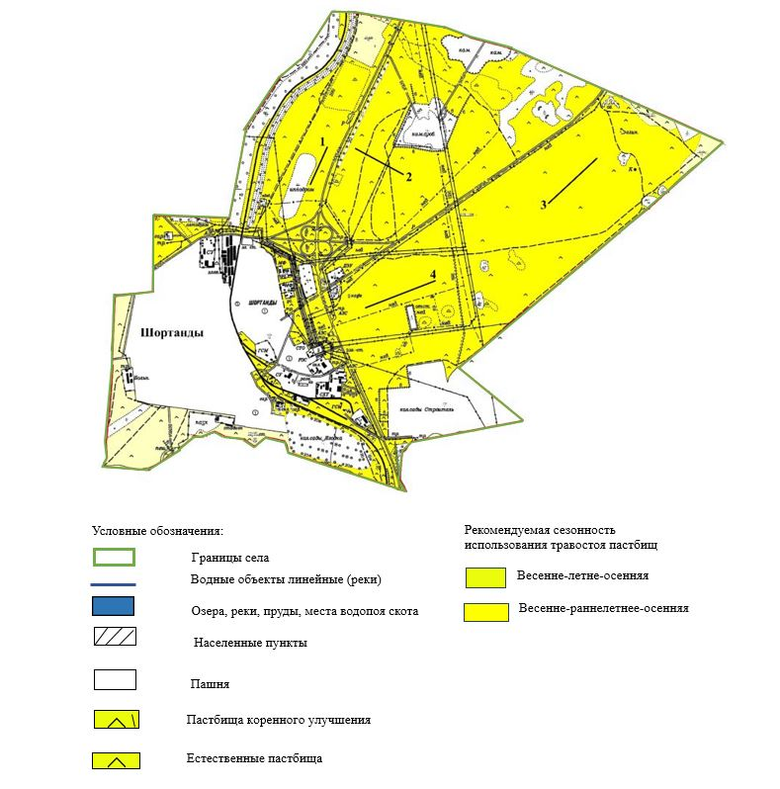

|  |  |
| --- | --- |
|  | Приложение 7 к постановлению акимата Шортандинского района от "24" октября 2024 года № А-4/237 |

**Рекомендуемая схема пастбищеоборотов на основании геоботанического обследования пастбищ Новокубанского сельского округа Шортандинского района**

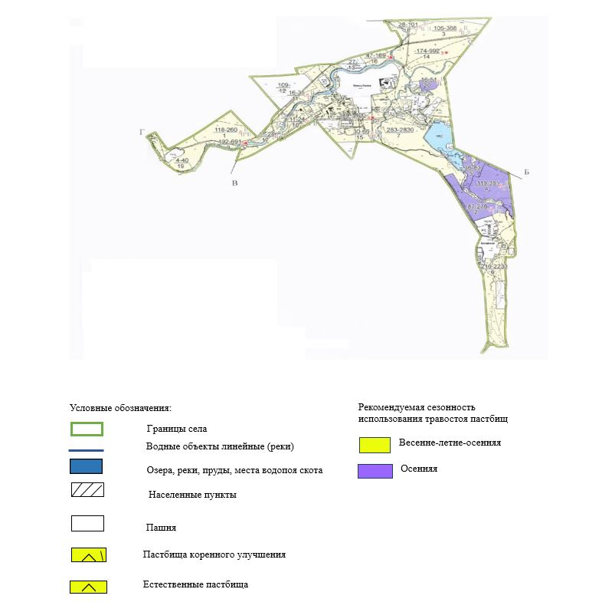

|  |  |
| --- | --- |
|  | Приложение 8 к постановлению акимата Шортандинского района от "24" октября 2024 года № А-4/237 |

**Рекомендуемая схема пастбищеоборотов на основании геоботанического обследования пастбищ Пригородного сельского округа Шортандинского района**

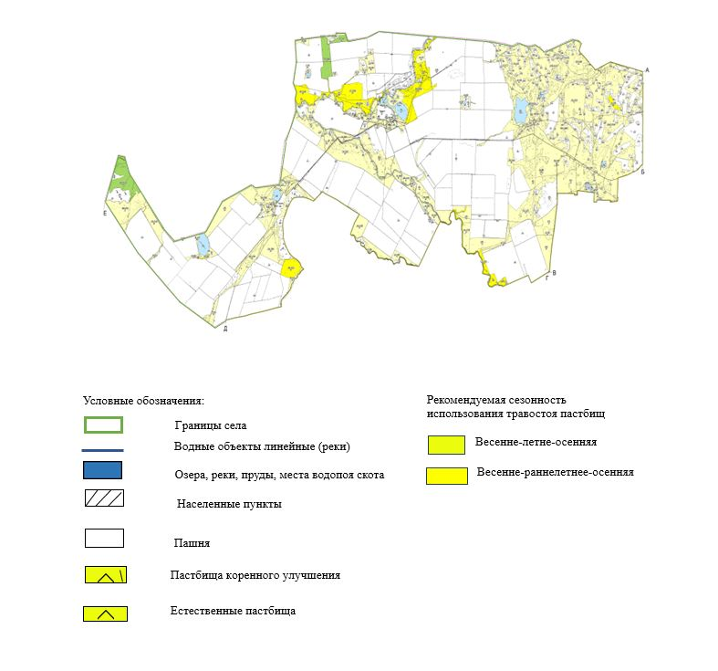

|  |  |
| --- | --- |
|  | Приложение 9 к постановлению акимата Шортандинского района от "24" октября 2024 года № А-4/237 |

**Рекомендуемая схема пастбищеоборотов на основании геоботанического обследования пастбищ Раевского сельского округа Шортандинского района**

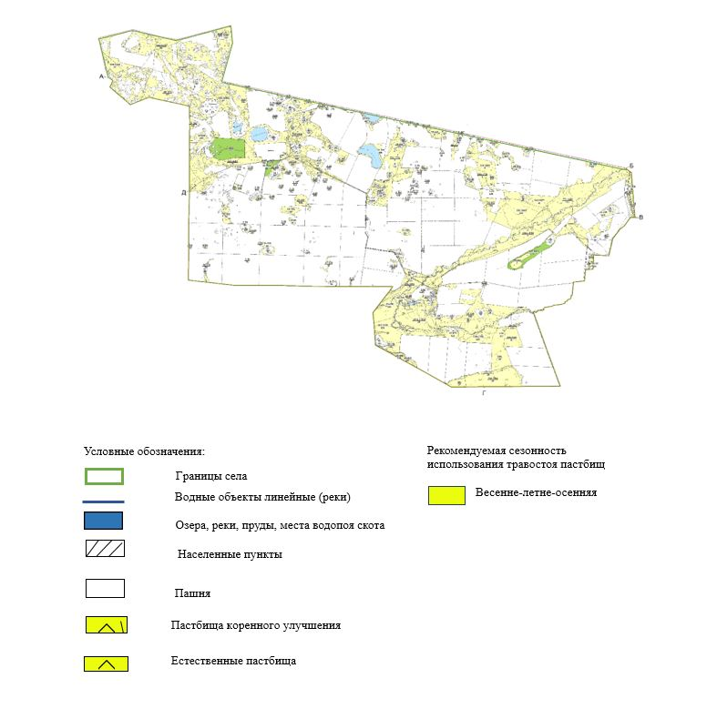

|  |  |
| --- | --- |
|  | Приложение 10 к постановлению акимата Шортандинского района от "24" октября 2024 года № А-4/237 |

**Рекомендуемая схема пастбищеоборотов на основании геоботанического обследования пастбищ**

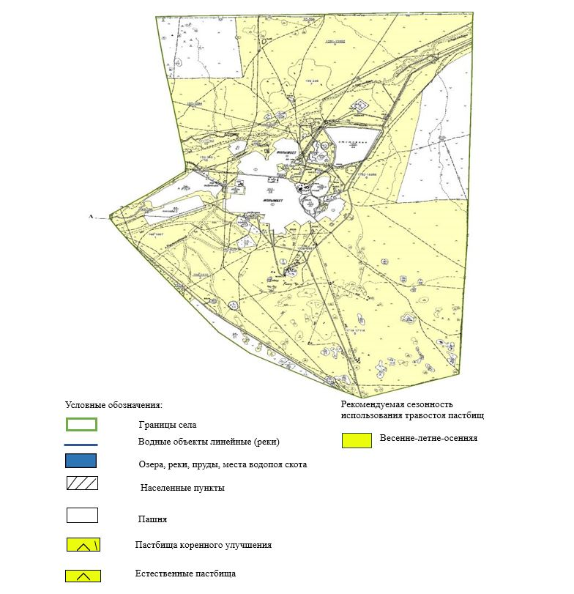

|  |  |
| --- | --- |
|  | Приложение 11 к постановлению акимата Шортандинского района от "24" октября 2024 года № А-4/237 |

**Рекомендуемая схема пастбищеоборотов на основании геоботанического обследования пастбищ Петровского сельского округа Шортандинского района**

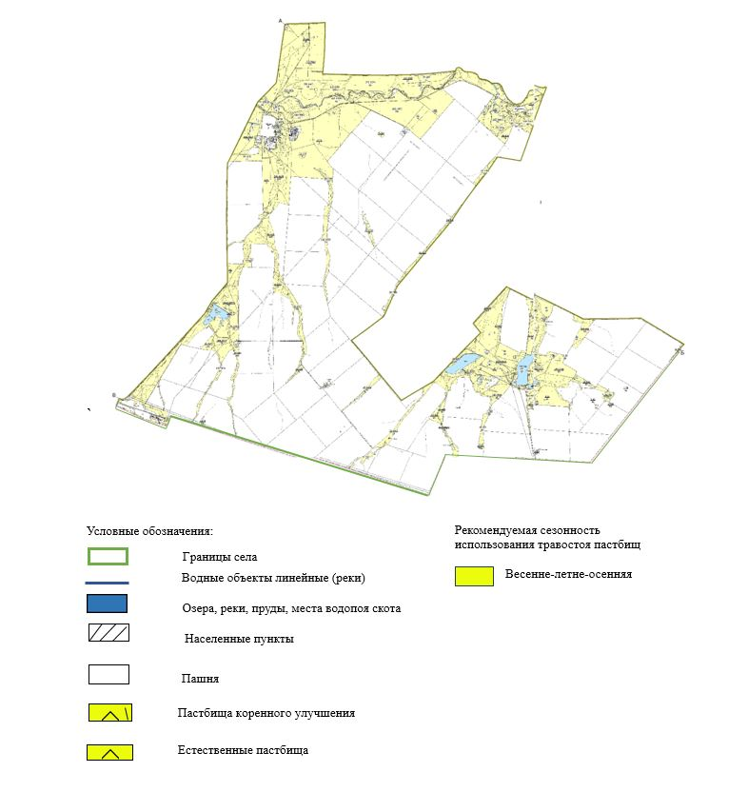

© 2012. РГП на ПХВ «Институт законодательства и правовой информации Республики Казахстан» Министерства юстиции Республики Казахстан